Рыбоводство. 2019. № 1-2. С.29.

ВЕСЛОНОС БЕЗ «ВЕСЛА»

С.Б.Подушка, гл. редактор

Североамериканский представитель отряда осетрообразных – веслонос Polyodon spathula был рекомендован для культивировании в СССР [1] и успешно освоен отечественными специалистами как объект прудового рыбоводства [2]. В процессе хозяйственного освоения веслоноса было отмечено, что среди разводимых рыб начали выщепляться особи с необычными морфологическими признаками. В частности, были обнаружены самки, продуцирующие непигментированную икру [4].
Другим сильно варьирующим признаком оказалась длина и форма рострума (рыла) – выроста передней части головы, имеющего форму весла. Именно этой детали своей анатомии веслонос обязан своим названием. Считается, что быстрое увеличение линейных размеров тела благодаря росту рострума способствует ускоренному выходу молоди из-под пресса хищников. Кроме того, расположенные на поверхности рострума многочисленные электрорецепторы играют роль в ориентации веслоносов в водной среде, способствуют обнаружению хищников и пищевых объектов.
Однако с рыбоводной точки зрения чрезмерно развитый весловидный придаток создает трудности при культивировании этого вида. При выращивании в бассейнах рыбы часто ударяются рострумом о стенки и травмируют его, при содержании в прудах запутываются в водорослях, а в садках легко объячеиваются. Кроме того, «весло», не имеющее пищевой ценности, снижает выход съедобных частей тела рыбы и затрудняет обработку. В связи с этим большой интерес представляет обнаружение экземпляров веслоноса с коротким рылом. Одна такая особь была описана нами ранее [3]. При обсуждении вопроса о том, родилась ли эта рыба с коротким рылом или поломала его в раннем возрасте, мы более склонялись к гипотезе о травмировании. Второй экземпляр веслоноса с коротким рострумом был обнаружен в ноябре 2018 г. при бонитировке ремонтно-маточного стада на Донском осетровом заводе (рис.1). Поскольку у этой особи нет никаких намеков на произошедшую ранее травму, мы теперь с полной уверенностью можем утверждать, что появление короткорылых экземпляров является результатом естественной морфологической изменчивости данного вида. Интересно, что помимо укороченного рострума данный экземпляр имел и несколько необычную окраску, выражавшуюся в наличии слабо выраженных вертикальных светлых полос на теле (рис.2).
Короткорылые экземпляры веслоноса представляют большой интерес для селекционных работ. Если удастся закрепить этот признак, можно надеяться на выведение породы веслоноса, имеющей меньший процент несъедобных частей тела и более технологичной с рыбоводной точки зрения.

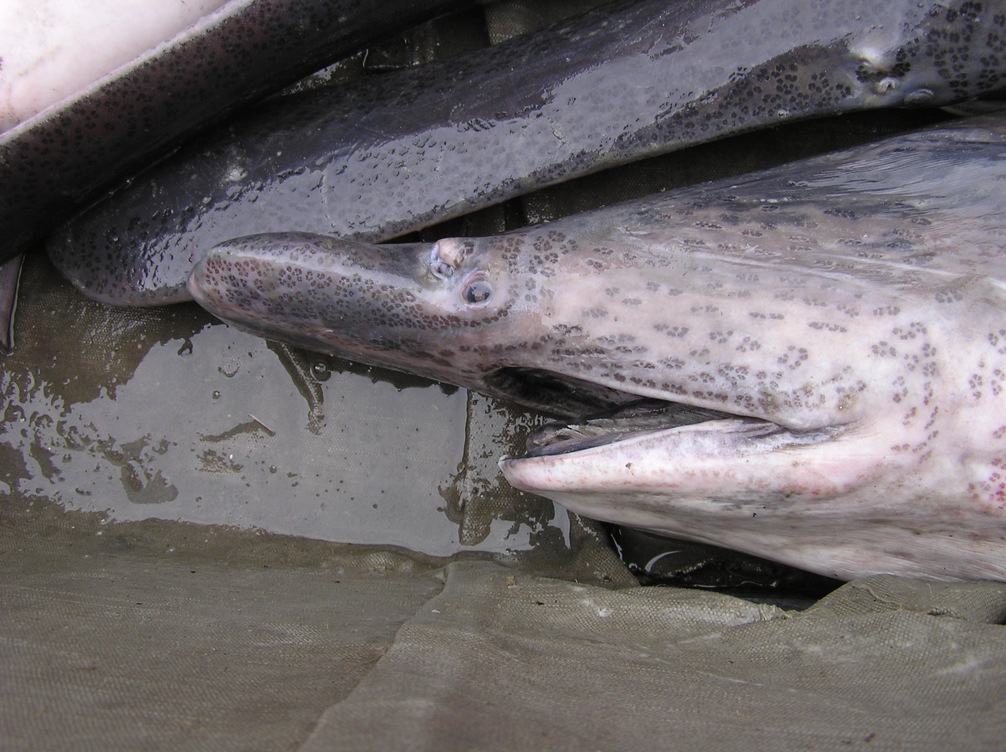

Рис.1. Голова веслоноса с аномально коротким рострумом. На заднем плане – экземпляр с рылом обычной длины

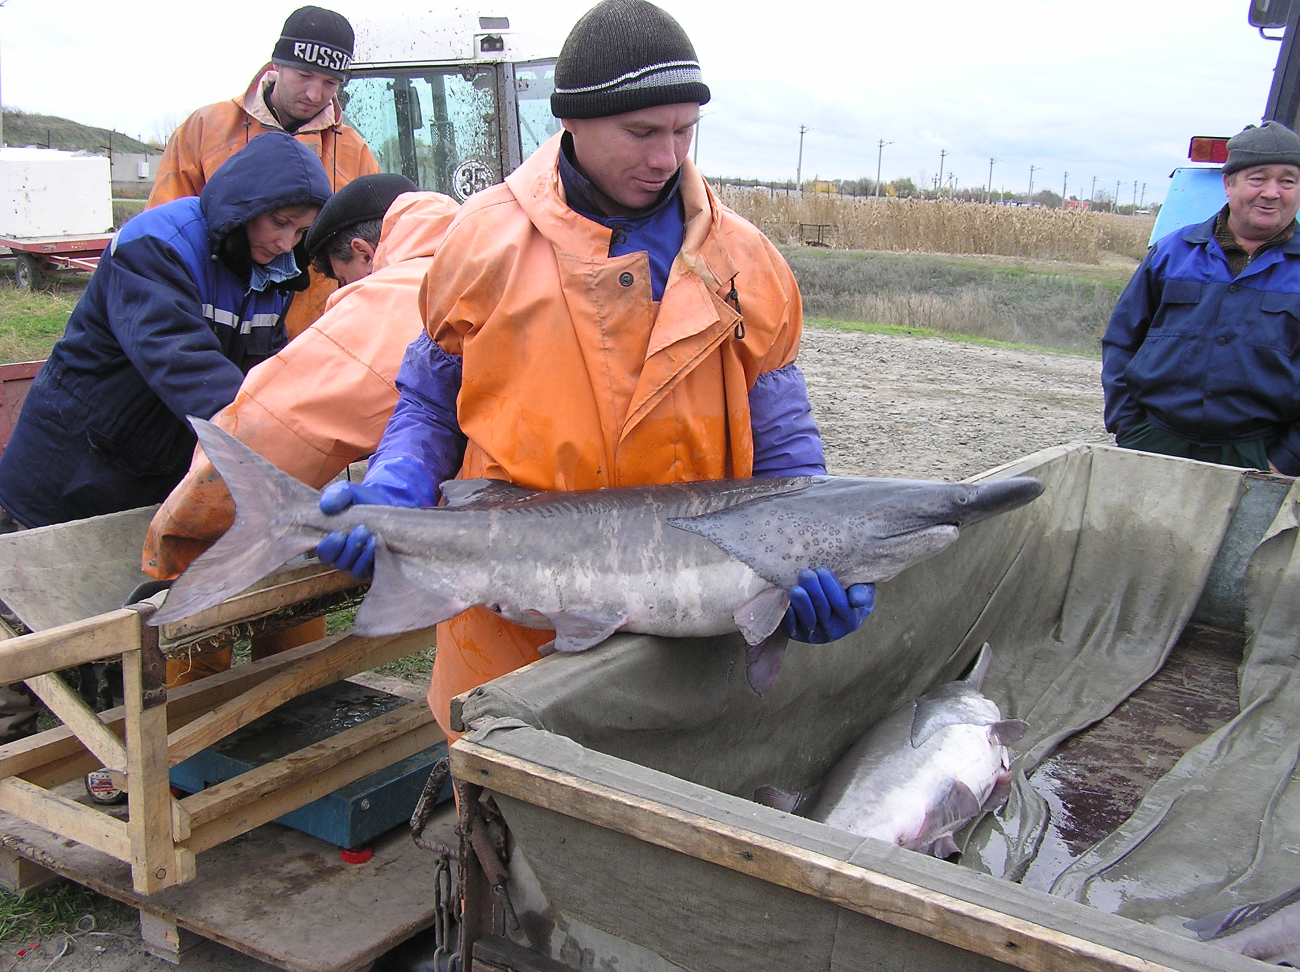

Рис.2. Общий вид короткорылого веслоноса. Видны поперечные светлые полосы на теле

Литература
1. Бурцев И.А., Гершанович А.Д. Об акклиматизации веслоноса в СССР // Рыбное хозяйство. 1976. №10. С.13-16.
2. Виноградов В. К., Мельченков Е. А., Ерохина Л. В., Воропаев Н. В., Чертихин В. Г. Выращивание производителей и разведение веслоноса (предварительные рекомендации). М.: ВНИИПРХ. 1986. 21 с.
3. Подушка С.Б. О короткорылости у веслоноса // Научно-технический бюллетень лаборатории ихтиологии ИНЭНКО. 2013. № 19. (цветная вклейка)
4. Подушка С.Б. , Чебанов М.С. Получение непигментированной овулировавшей икры от самки веслоноса // Осетровое хозяйство. 2008. № 2. С.59-60.

